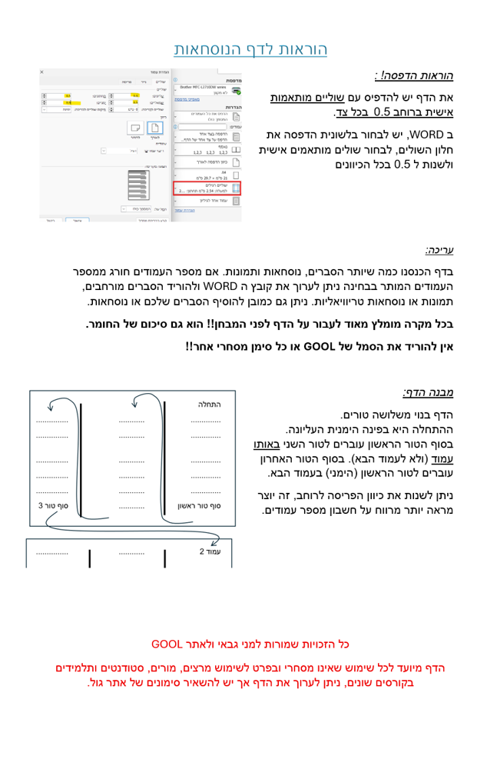

החוק השני של התרמודינמיקה GOOL
החוק השני לפי קלאוזיוס: חום זורם בצורה ספונטנית מהגוף החם לגוף הקר, חום לא זורם ספונטנית מהגוף הקר
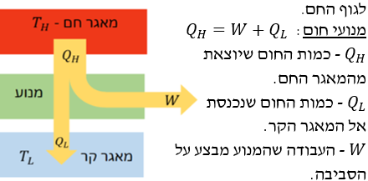
- שימו לב: כל הסימנים חיוביים!
$T_{H}$ ו-$T_{L}$ נקראות טמפרטורות העבודה
נצילות: $η=\frac{W}{Q_{H}}=1-\frac{Q_{L}}{Q_{H}}$
- לא קיים מכשיר שיש לו נצילות 100% (גם ניסוח לחוק)
תהליך הפיך תהליך שמתבצע באיטיות אינפיניטסימאלית (או בצורה קווזיסטטית) כך שניתן לתארו כסדרה של מצבי שיווי משקל, וניתן לבצעו בכיוון ההפוך כאשר העבודה והחום שנעשים בכיוון ההפוך שווים לעבודה והחום שנעשו בכיוון המקורי.
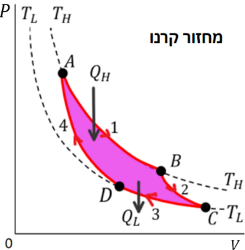
מנוע קרנו:
השטח שסגור בתוך הלולאה שווה לעבודה נטו שנעשית על ידי המנוע.
נצילות:
$$η_{קרנו}=1-\frac{T_{L}}{T_{H}}$$
הטמפ' בקלווין!
- השטח שסגור בתוך הלולאה שווה לעבודה נטו שנעשית על ידי המנוע.
- מורכב מתהליכים הפיכים ולכן לא קיים במציאות, ניתן רק לשאוף אליו.
משפט קרנו: לכל המנועים ההפיכים שפועלים באותן טמפרטורות עבודה $T_{H}$ ו- $T_{L}$ קבועות יש אותה הנצילות. לכל מנוע בלתי הפיך שפועל תחת אותן טמפרטורות עבודה קבועות, תהיה נצילות נמוכה מזו.
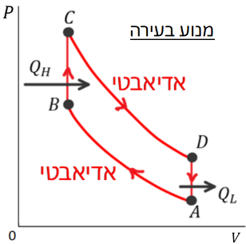
מנוע בעירה: דלק נכנס ב- A. כיווץ אדיאבטי עד ל B. BC הצתה ושריפה של הדלק לפני שהבוכנה עולה. תהליך מהיר שנוצר חום אבל הנפח לא משתנה עדיין. CD הגז החם מתפשט אדיאבטית ומרחיב את הנפח ועושה עבודה. DA נפתח שסתום וחום נפלט לסביבה.
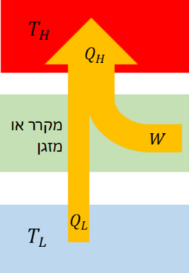
מקדם יעילות מקרר/ מזגן:
$$COP=\frac{Q_{L}}{W}=\frac{Q_{L}}{Q_{H}-Q_{L}}$$
$$COP_{ideal}=\frac{T_{L}}{T_{H}-T_{L}}$$
מקדם יעילות משאבת חום:
$$COP=\frac{Q_{H}}{W}$$
תמיד גדול מאחד

אנטרופיה GOOL
אנטרופיה - מדד לאי סדר של המערכת
שינוי באנטרופיה בתהליך הפיך ובטמפרטורה קבועה:
$$ΔS=\frac{Q}{T}$$
- אם הטמפרטורה לא קבועה אז: $ΔS=\int{\frac{ⅆQ}{T}}$
- האנטרופיה היא משתנה מצב, השינוי באנטרופיה במעבר של המערכת ממצב אחד לאחר אינו תלוי בתהליך.
- אם התהליך לא הפיך אפשר לחשב את השינוי באנטרופיה בתהליך אחר, הפיך, שמתחיל ומסתיים באותם מצבים.
החוק השני במונחים של אנטרופיה:
האנטרופיה של מערכת מבודדת תמיד עולה (תהליך בלתי הפיך) או נשארת קבועה (תהליך הפיך) .
או, האנטרופיה הכוללת של מערכת והסביבה שלה כתוצאה מתהליך טבעי: $ΔS_{T}=ΔS_{sys}+ΔS_{env}>0$
פרשנות סטטיסטית לאנטרופיה והחוק השני
מצב מיקרוסקופי : מה המיקום והמהירות של כל מולקולה בחומר.
מצב מקרוסקופי: מתואר על ידי משתנה מצב כלליים לכל המערכת כמו - לחץ, נפח, טמפרטורה ומספר המולים.
האנטרופיה כתלות מספר המצבים: $S=k\ln{Ω}$
$k$ – קבוע בולצמן
$Ω$ – פונקציה המתארת את מספר המצבים המיקרוסקופיים המתאימים לאותו מצב מקרוסקופי.

התיאוריה הקינטית של הגזים GOOL
האנרגיה הקינטית הממוצעת של מולקולה בגז נמצאת ביחס ישר לטמפרטורה: ${\overline{E}}_{k}=\frac{3}{2}kT=\frac{1}{2}m\overline{v^{2}}$
$\overline{v^{2}}$ – ממוצע של המהירות בריבוע. $m$ – מסת המולקולה.
$T$ – טמפרטורה. קבוע בולצמן $k=\frac{R}{N_{A}}=1.38⋅{10}^{-23} \frac{J}{K}$
מהירות rms : $v_{rms}=\sqrt{\overline{v^{2}}}$
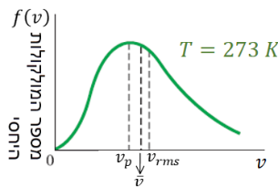
התפלגות מקסוול-בולצמן למהירויות:
$$f\left(v\right)=4πN{\left(\frac{m}{2πkT}\right)}^{\frac{3}{2}}v^{2}ⅇ^{-\frac{1}{2}\frac{mv^{2}}{kT}}$$
$N$ – מספר המולקולות הכולל.
- תמיד נדבר על מספר המולקולות בטווח של מהירויות. השטח מתחת לגרף הפונקציה בין המהירויות $v_{1}$ ל $v_{2}$ נותן את מספר המולקולות עם מהירויות בין $v_{1}$ ל $v_{2}$
- סך כל המולקולות: $N=\int_{0}^{∞}{f\left(v\right)ⅆv}$
$v_{p}$ - השכיח, המהירות הכי נפוצה.
- עבור טמפרטורה גדולה יותר הגרף זז ימינה ומתרחב.

חום וחוק הראשון של התרמודינמיקה GOOL
1 cal/ 1kcal היא כמות החום הדרושה בשביל להעלות 1 גרם /קילוגרם של מים במעלה אחת (צלזיוס):
$1 cal = 4.186 J$ $1 kcal (גדולה C עם Cal או) = 4.186 kj$
אנרגיה פנימית - סך האנרגיות של כל המולקולות בחומר.
אנרגיה פנימית של גז אידיאלי מונואטומי: $E_{int}=\frac{3}{2}nRT$
אנרגיה פנימית של גז אידיאלי דו-אטומי: $E_{int}=\frac{5}{2}nRT$
$n$ - מספר המולים של החומר. $T$ – טמפרטורה.
חישוב חום: $Q=mcΔT$
$m$ - מסת הגוף. c (קטנה) קיבול החום הסגולי (קיבול חום של יחידת מסה) תלוי רק בסוג החומר. $ΔT$ - שינוי בטמפ'.
$C$ (גדולה) קיבול החום הכולל של הגוף: $C=mc$
קיבול חום סגולי $c$בטמפרטורה 20$°C$ ובלחץ 1atm
$$c [cal/(g·°C)]$$ | $$c [J/(kg·°C)]$$ | חומר
0.22 | 900 | אלומיניום
0.58 | 2400 | אלכוהול (אתילי)
0.093 | 390 | נחושת
0.20 | 840 | זכוכית
0.11 | 450 | ברזל / פלדה
0.031 | 130 | עופרת
0.21 | 860 | שיש
0.033 | 140 | כספית
0.056 | 230 | כסף
0.40 | 1700 | עץ
0.50 | 2100 | קרח (−5°C)
1.00 | 4186 | מים נוזליים (15°C)
0.48 | 2010 | קיטור (110°C)
0.83 | 3470 | גוף האדם (ממוצע)

חום כמוס :חום שהולך לשינוי מצב הצבירה של החומר ואינו משנה את הטמפרטורה: $Q=m⋅L$
$Q$ - החום הכמוס בחומר. $m$ - מסת הגוף.
$L$ - חום כמוס ליחידת מסה (תלוי בחומר ונמצא בטבלה).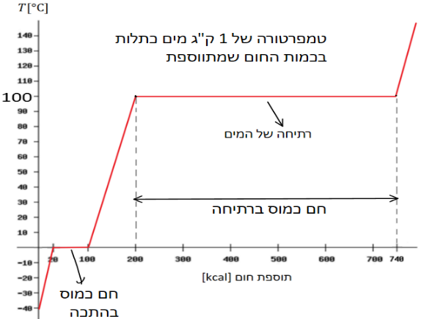
$L_{v}$ אידוי (kJ/kg) | נק' רתיחה (°C) | $L_{f}$ היתוך (kJ/kg) | נק' היתוך (°C) | חומר
210 | -183 | 14 | -219 | חמצן
200 | -195.8 | 26 | -210 | חנקן
850 | 78 | 104 | -114 | אתנול
137 | -33.4 | 33 | -117 | אמוניה
2260 | 100 | 333 | 0 | מים
870 | 1750 | 25 | 327 | עופרת
2300 | 2193 | 88 | 961 | כסף
6340 | 3023 | 289 | 1808 | ברזל
4800 | 5900 | 184 | 3410 | טונגסטן

החוק הראשון של התרמודינמיקה: $ΔE_{int}=Q-W$
או בצורה רחבה יותר: $ΔU+ΔE_{k}+ΔE_{int}=Q-W$
$ΔE_{int}$ - שינוי באנרגיה פנימית.
$Q$ – חום. אם חום נכנס למערכת אז Q חיובי ואם חום יוצא מהמערכת אז Q שלילי
$W$ - עבודה שנעשית מכל סיבה אחרת. אם המערכת מבצעת עבודה אז W יהיה חיובי ואם מתבצעת עבודה על המערכת אז W יהיה שלילי.
תהליך איזותרמי (טמפרטורה קבועה):
מתרחש כאשר המערכת צמודה למאגר חום גדול והתהליך הוא קווזיסטטי (מאוד איטי)
$T=const⇒ΔE_{int}=0⇒Q=W$
תהליך אדיאבטי (אין מעבר חום $Q=0$)
מתרחש אם המערכת מבודדת מאוד או אם התהליך מהיר ואז חום (שזורם לאט בדר"כ) לא מספיק לעבור.
$$Q=0⇒ΔE_{int}=W$$
תהליך איזוברי (לחץ קבוע) ותהליך איזוכורי (נפח קבוע):
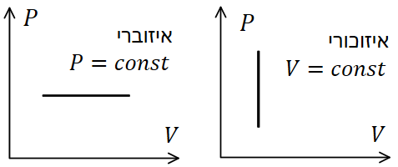
חישובי העבודה שנעשית בשינוי נפח: $W=\int{PⅆV}$
- הנוסחה נכונה לגזים, נוזלים ומוצקים.
- העבודה היא גם השטח מתחת לגרף $P(V)$
- בתהליך איזוכורי העבודה מתאפסת (כי אין שינוי נפח).
- בתהליך איזוברי העבודה שווה $P∆V$ כי הלחץ קבוע (לא צריך אינטגרל).
- גז בתהליך איזותרמי נעשה אינטגרל ונציב $P=\frac{nRT}{V}$
קיבול חום לגזים:
בגזים קיבול החום משתנה בהתאם לתהליך
$$Q_{V}=nC_{V}ΔT$$
$$Q_{P}=nC_{P}ΔT$$
$n$ - מספר המולים של החומר.
$C_{P}/C_{V}$ (C גדולה) - קיבול חם בנפח/לחץ קבוע למול (בניגוד ל $C$ גדולה במוצקים ונוזלים, שם קיבול כל המסה)
$C_{V}=m_{mol}c_{V}$ ; $C_{P}=m_{mol}c_{P}$
${c_{P}/c}_{V}$ - קיבול חום בנפח/לחץ קבוע (ליחידת מסה (
$m_{mol}$ - מסה מולרית $M_{T}=nm_{mol}$
הפרש קיבולי החום תמיד קבוע: $C_{P}-C_{V}=R$
- גז בתהליך אדיאבטי קווזיסטטי (מאוד איטי) נעשה אינטגרל ונציב $P=\frac{Const}{V^{γ}}$ .
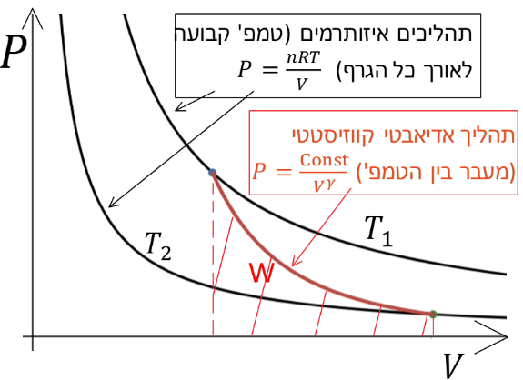
התפשטות חופשית: תהליך שבו גז מתפשט במרחב בצורה אדיאבטית ומבלי לעשות עבודה.
אי אפשר לצייר התפשטות חופשית בדיאגרמת P-V מכיוון שמשתני המצב לא מוגדרים במהלך ההתפשטות (הגז עדיין לא תופס את כל הנפח של הכלי והלחץ לא אחיד)

הולכה הסעה וקרינה GOOL
הולכה - מעבר אנרגיה על ידי התנגשויות בין המולקולות
קצב הולכת חום: $\frac{ΔQ}{Δt}=kA\frac{\left(T_{1}-T_{2}\right)}{l}$
$k$ - מוליכות תרמית - תלוי בסוג החומר
$A$ - שטח חתך. $l$ - אורך
R- value: $R=\frac{l}{k}$
- תלוי גם בגודל החומר ולא רק בסוג.
- ערכים גבוהים מסמלים מבודד טוב.
הסעה - מעבר חום באמצעות תנועה של המולקולות בחומר.
קרינה: מועברת דרך גלים אלקטרומגנטים, אינו דורש תווך.
משוואת סטפן בולצמן (קצב החום הנפלט מגוף ע"י קרינה): $\frac{ΔQ}{Δt}=εσAT^{4}$
$σ=5.67⋅{10}^{-8}\frac{W}{m^{2}⋅K^{4}}$ קבוע סטפן-בולצמן
$A$ שטח הפנים של הגוף הפולט. $T$ - הטמפרטורה של הגוף הפולט. $ε$- קירון )אמיסיביות( $0<ε<1$ , תכונה של פני הגוף שקורן. גופים שחורים , לדוגמה פחם, $ε≈1$
מתכות מבריקות $ε≈0$. האמיסיביות זהה לקליטה ופליטה.
הנטו של קצב פליטת הקרינה (פליטה פחות קליטה) הוא:
$$\frac{ΔQ}{Δt}=εσA(T_{1}^{4}-T_{2}^{4})$$
$T_{1}^{ }$ - הטמפרטורה של הגוף הפולט.
$T_{2}^{ }$ - הטמפרטורה של הסביבה.
קרינת שמש:
הקבועה סולרי הוא $1350\frac{w}{m^{2}⋅s}$ . האטמוספירה יכולה לספוג עד 70% מהקרינה. ביום בהיר נעריך את הקבוע כ 1000 וכמות החום שגוף סופג מקרינת השמש:
$$\frac{ΔQ}{Δt}=\left(1000\frac{w}{m^{2}⋅s}\right)εA\cos{θ}$$
$θ$ - הזווית בין האנך למשטח של הגוף ובין קרני השמש.

טמפ' והתפשטות תרמית GOOL
יחידת מסה אטומית: $1u=1.6605⋅{10}^{-27}kg\sim m_{p}$
מסת האטום ביחידת מסה אטומית: $m_{a}≈A⋅1u$
A - מספר המסה (מסר הפרוטונים והנויטרונים בגרעין)
מעבר מפרנהייט לצלזיוס: $T\left(°C\right)=\frac{5}{9}\left[T\left(°F\right)-32\right]$
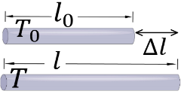
התפשטות תרמית לינארית:
$$Δl=αl_{0}ΔT$$
$Δl=l-l_{0}$ ו- $ΔT=T-T_{0}$
$α$ קבוע התלוי בחומר )בטבלה(
התפשטות תרמית משטחית: $ΔA=γA_{0}ΔT$
$ΔA=A-A_{0}$ ; $γ=2α$ - תלוי בחומר.
- חורים גדלים עם עליה בטמפרטורה
התפשטות נפחית : $ΔV=βV_{0}ΔT$
$$ΔV=V-V_{0} ; β≈3α$$
β (°C⁻¹) | נוזלים | β (°C⁻¹) | α (°C⁻¹) | מוצקים
950×10⁻⁶ | בנזין | 75×10⁻⁶ | 25×10⁻⁶ | אלומיניום
180×10⁻⁶ | כספית | 56×10⁻⁶ | 19×10⁻⁶ | פליז
1100×10⁻⁶ | אתיל אלכוהול | 50×10⁻⁶ | 17×10⁻⁶ | נחושת
500×10⁻⁶ | גליצרין | 43×10⁻⁶ | 14×10⁻⁶ | זהב
210×10⁻⁶ | מים | 35×10⁻⁶ | 12×10⁻⁶ | ברזל / פלדה
β (°C⁻¹) | גזים | 87×10⁻⁶ | 29×10⁻⁶ | עופרת
3400×10⁻⁶ | אוויר* | 9×10⁻⁶ | 3×10⁻⁶ | זכוכית (פיירקס)
*ורוב הגזים האחרים בלחץ אטמוספרי |  | 21×10⁻⁶ | 9×10⁻⁶ | זכוכית רגילה
 |  | 1×10⁻⁶ | 0.4×10⁻⁶ | קוורץ
לנוזלים וגזים אין α |  | ≈36×10⁻⁶ | ≈12×10⁻⁶ | בטון / לבנים
 |  | 4–10×10⁻⁶ | 1.4–3.5×10⁻⁶ | שיש
האנומליה של המים
כאשר הטמפרטורה יורדת מתחת $4°C$ המים מתרחבים (הצפיפות קטנה במקום לגדול ) ולכן קרח צף על פני המים.

חוק הגז האידיאלי GOOL
לחץ: $P=\frac{F}{A}$
$F$ - כוח. $A$ - שטח עליו פועל הכוח.
הלחץ שמפעיל נוזל בנקודה מסוימת: $P=ρ_{l}gh$
$h$ - גובה הנוזל מעל אותה הנקודה. $ρ_{l}$ - צפיפות הנוזל.
- הלחץ של נוזל תלוי רק בגובה הנוזל (ובסוג הנוזל) ולא בכמות הנוזל.
לחץ אטמוספרי: $1 atm=1.013⋅{10}^{5} Pa$
לחץ שלילי (תת לחץ): הוא לחץ יחסי (נמדד ביחס ללחץ אטמוספרי) ונמוך מהלחץ האטמוספרי.
לחץ אבסולוטי :הוא הלחץ שנמדד ביחס ללחץ אפס מוחלט (כאשר הכוח הוא אפס).
מעבר מצלזיוס לקלווין: $T\left(K\right)=T\left(°C\right)+273.15$
מספר אבוגדרו: $N_{A}=6.02⋅{10}^{23}$
כמות של $N_{A}$ חלקיקים (אטומים או מולקולות) נקראת מול (mol) של החומר
מסה מולרית (המסה של מול אחד ,או מספר אבוגדרו של חלקיקים): $M_{mol}=N_{A}⋅m_{a}$
$m_{a}$ - מסה אטומית. $N_{A}$- מספר אבוגדרו.
- המסה המולרית שווה למסה האטומית רק בגרם במקום ביחידת מסה אטומית
הקשר למסת כל החומר: $m=N⋅m_{a}=n⋅M_{mol}$
$n$ - מספר המולים בחומר. $N$ - מספר החלקיקים הכולל
$m$ - מסת כל החומר. $M_{mol}$ - המסה המולרית.
מסה מולקולרית: לפעמים הכוונה למסה של מולקולה אחת בחומר. ולפעמים למסה של מול אחד של מולקולות בחומר (כמו המסה המולרית רק של מולקולות) .
משוואת המצב של גז האידיאלי:
$PV=nRT (PV=NkT או)$
$P$ - לחץ אבסולוטי. $V$- נפח. $T$ - טמפ' בקלווין.
$n$ - מספר המולים בחומר.
$N$ - מספר החלקיקים הכולל בגז (אטומים או מולקולות)
$$R=8.314\frac{J}{mol⋅K}=0.0821\frac{L⋅atm}{mol⋅K}=1.99\frac{cal}{mol⋅K}$$
קבוע בולצמן $k=\frac{R}{N_{A}}=1.38⋅{10}^{-23} \frac{J}{K}$
- הנוסחה תקפה כל עוד הלחץ בסדר גודל של לחץ אטמוספרי או פחות והטמפרטורה רחוקה מהטמפרטורה בה הגז הופך לנוזל (טמפרטורת הרתיחה)
STP- Standard Temperature and Pressure:
$$T=0{}_{ }^{°}C={273 K}^{ } , P=1atm=101,325Pa$$

הידרוסטטיקה GOOL
זורמים: נוזלים וגזים (כל חומר שיכול לזרום)
צפיפות (מסה חלקי נפח): $ρ=\frac{M}{V}$
צפיפות (kg/m³) | נוזלים | צפיפות (kg/m³) | מוצקים
1.00 × 10³ | מים (4°C) | 2.70 × 10³ | אלומיניום
1.03 × 10³ | פלזמת דם | 7.8 × 10³ | ברזל ופלדה
1.05 × 10³ | דם מלא | 8.9 × 10³ | נחושת
1.025 × 10³ | מי ים | 11.3 × 10³ | עופרת
13.6 × 10³ | כספית | 19.3 × 10³ | זהב
0.79 × 10³ | אתנול (אלכוהול אתילי) | 2.3 × 10³ | בטון
0.68 × 10³ | בנזין | 2.7 × 10³ | גרניט
 | גזים | 0.3–0.9 × 10³ | עץ (טיפוסי)
1.29 | אוויר | 2.4–2.8 × 10³ | זכוכית רגילה
0.179 | הליום | 0.917 × 10³ | קרח (H₂O)
1.98 | פחמן דו-חמצני (CO₂) | 1.7–2.0 × 10³ | עצם
0.598 | אדי מים (100°C)
לחץ: $P=\frac{F}{A}$
$F$ - גודל הכוח המאונך למשטח. $A$ – שטח.
- הלחץ הוא סקלר. יחידות ב SI: $1Pa=1N/m^{2}$
- זורמים מפעילים לחץ בכל הכיוונים.
- עבור גוף במנוחה, הלחץ זהה מכל הכיוונים.
- אם אין זרימה אז הלחץ מאונך לדופן,
- רכיב מקביל לדופן יגרום לזרימה.
הלחץ בעומק $h$ בתוך נוזל(בעל צפיפות אחידה):$P=ρgh$
*הנוסחה היא ללחץ שפועל מהנוזל בלבד , לחישוב הלחץ המוחלט יש להוסיף את הלחץ בפני הנוזל.
לחץ בזורם בעל צפיפות משתנה:
$P\left(y_{2}\right)-P\left(y_{1}\right)=-\int_{y_{1}}^{y_{2}}{ρgⅆy}$
לחץ אטמוספרי:
$$P_{0}=1.013⋅{10}^{5}Pa=101.3 kPa=1atm$$
$$1bar={10}^{5}Pa$$
לחץ יחסי (הלחץ ביחס ללחץ האטמוספרי): $P=P_{0}+P_{G}$
$P$ - לחץ אבסולוטי. $P_{0}$ - לחץ אטמוספרי. $P_{G}$ - לחץ יחסי.
עקרון פסקל : אם לחץ חיצוני מופעל על זורם תחום אז הלחץ בכל נקודה בזורם גדל באותה ערך.
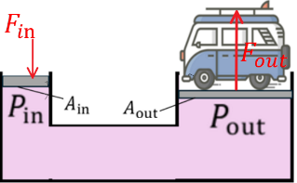
מערכת הידראולית: $F_{out}=\frac{A_{out}}{A_{in}}F_{in}$

כוח ציפה: $F_{b}=ρ_{l}Vg$
$ρ_{l}$ - צפיפות הזורם. $V$ - נפח הגוף.

הידרודינמיקה GOOL
זרימה למינרית (שכבתית): זורם הנע בשכבות מקבילות ללא הפרעה בין השכבות.
זרימה טורבולנטית (עירבולית): זרימה באופן לא מסודר ואקראי. בדרכ מכילה מערבולות שנקראות זרמי אדי. איבוד אנרגיה גבוה.
ספיקה מסית $Q_{m}$ (המסה של הזורם שעוברת דרך שטח חתך ביחידת זמן ): $Q_{m}=\frac{Δm}{Δt}=ρAv$
$ρ$ - צפיפות הזורם, $A$ - שטח חתך, $v$ - מהירות הזורם.
ספיקה נפחית $Q_{V}$ (נפח הזורם העובר דרך שטח חתך ביחידת זמן): $Q_{V}=\frac{ΔV}{Δt}=Av$
במצב יציב הספיקה לא משתנה לאורך הזרימה:
$Q_{m_{1}}=Q_{m_{2}}$
משוואת הרציפות: $ρ_{1}A_{1}v_{1}=ρ_{2}A_{2}v_{2}$
עבור זורם לא דחיס $ρ_{1}=ρ_{2}$ ואז המשוואה $A_{1}v_{1}=A_{2}v_{2}$
עקרון ברנולי: הלחץ הפוך למהירות הזורם
משוואת ברנולי:
$$\frac{1}{2}ρv_{1}^{2}+ρgh_{1}+P_{1}=\frac{1}{2}ρv_{2}^{2}+ρgh_{2}+P_{2}$$
או $\frac{1}{2}ρv_{ }^{2}+ρgh_{ }+P_{ }=const$
הנחות למשוואת ברנולי: 1.הזרימה למינרית ובמצב יציב. 2. הנוזל אינו דחיס. 3. אין חיכוך (אין צמיגות)
חוק טוריצ'לי: מהירות הזרימה של נוזל דרך חור בתחתית של מיכל מלא בגובה $h$ , זהה למהירות שצובר גוף בנפילה חופשית מאותו הגובה $v=\sqrt{2gh}$
צינור ונטורי:
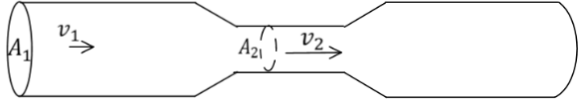
צמיגות – Viscosity:
משוואת פואזיי (הירידה בלחץ(באנרגיה) בעקבות צמיגות בצינור גלילי): $P_{1}-P_{2}=\frac{8ηLQ_{v}}{πr^{4}}$
$P_{1}-P_{2}$ - הפרש הלחצים, $P_{1}$ הלחץ בתחילת הזרימה.
$L$ - אורך הצינור. $Q_{v}$ - הספיקה הנפחית. $r$ - רדיוס הצינור
$η$ - מקדם הצמיגות.
הנחות המשוואה: 1. זורם אינו דחיס. 2. זרימה למינרית.
3. אורך הצינור גדול משמעותית מהרדיוס. 4. זורם ניוטוני.
מעבר לזרימה עירבולית: מעבר מזרימה למינרית לערבולית מתרחש כאשר מספר ריינולדס גדול מ 2000.
מספר ריינולדס: $Rⅇ=\frac{2\overline{v}rρ}{η}$
$\overline{v}$ - מהירות ממוצעת של הנוזל. $r$ - רדיוס הצינור.
$ρ$ - צפיפות הנוזל. $η$ - צמיגות
משוואת ברנולי עם צמיגות:
$$\frac{1}{2}ρv_{1}^{2}+ρgh_{1}+P_{1}=\frac{1}{2}ρv_{2}^{2}+ρgh_{2}+P_{2}+\frac{8ηLQ_{v}}{πr^{4}}$$
משאוות וואקום: משאבות שיוצרות תת לחץ במוצא.
משאבות דחיסה: משאבות שמגדילות את הלחץ בכניסת החומר.
משאבות סחרור circulating pump: משאבות המשמשות להניע נוזלים או גז במערכת סגורה.
ההספק המופק של משאבה (N) : $N=Q_{v}ΔP$
$Q_{v}$ - ספיקה נפחית.
$ΔP$ - הפרשי הלחצים שיוצרת המשאבה
נצילות: $η=\frac{ N}{מושקע הספק}$

מתח פנים GOOL
מתח פנים: $γ=\frac{F}{l}$
$F$ - הכוח שמפעילה היריעה. $l$ - אורך הקו שמאונך לכוח.
מתח פנים (N/m) | חומר (טמפרטורה °C)
0.44 | כספית (20°)
0.058 | דם מלא (37°)
0.073 | פלסמת דם (37°)
0.023 | אתנול / אלכוהול אתילי (20°)
0.076 | מים (0°)
0.072 | מים (20°)
0.059 | מים (100°)
0.029 | בנזן (20°)
≈ 0.025 | תמיסת סבון (20°)
0.016 | חמצן נוזלי (−193°)

זווית הרטבה: הזווית של פני הנוזל עם דופן הכלי
קוהזיה: הכוחות שפועלים בין מולקולות הנוזל לעצמם
אדהזיה: הכוחות שבין מולקולות הנוזל למולקולות המשטח.
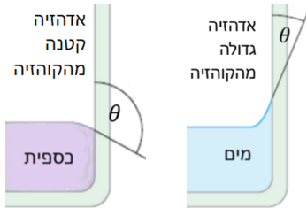
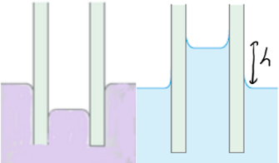
קליפריות (נימיות): היכולת של נוזל לעלות או לרדת במקום צר, כגון צינור
רווח
אחד
ועוד
רווח
גובה הנוזל בתוך הצינורית ביחס לפני הנוזל שמחוץ לצינורית: $h=\frac{2γ\cos{θ}}{ρgr}$
$γ$ - מתח הפנים. $θ$ - זווית ההרטבה. $ρ$ - צפיפות הנוזל.
$r$ - רדיוס הצינורית.

